基本用法
网格系统用来布局，其实就是列的组合。Bootstrap框架的网格系统中有四种基本的用法。由于Bootstrap框架在不同屏幕尺寸使用了不同的网格样式，在这一节中所涉及到的示例，我们都以中屏（970px）为例进行介绍，其他屏幕的使用也类似这一种。关于屏幕尺寸如下图：
HYPERLINK "http://img.mukewang.com/53e483500001c7f408770494.jpg" 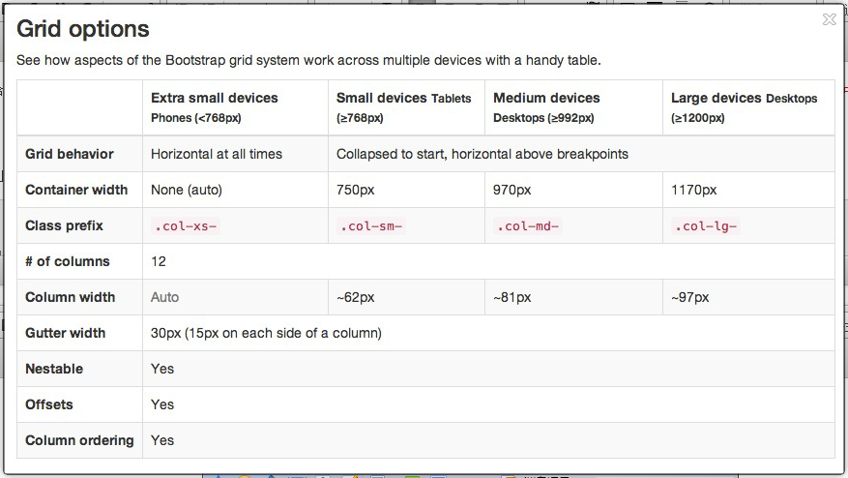
1、列组合
列组合简单理解就是更改数字来合并列（原则：列总和数不能超12），有点类似于表格的colspan属性，例如：
<div class="container">
<div class="row">
<div class="col-md-4">.col-md-4</div>
<div class="col-md-8">.col-md-8</div>
</div>
<div class="row">
<div class="col-md-4">.col-md-4</div>
<div class="col-md-4">.col-md-4</div>
<div class="col-md-4">.col-md-4</div>
</div>
<div class="row">
<div class="col-md-3">.col-md-3</div>
<div class="col-md-6">.col-md-6</div>
<div class="col-md-3">.col-md-3</div>
</div>
</div>
使用上面的结构，你将看到下图的效果：
HYPERLINK "http://img.mukewang.com/53b0fbdc00015f2805540051.jpg"
(在右侧结果窗口中查看时需要设置为全屏)
实现列组合方式非常简单，只涉及两个CSS两个特性：浮动与宽度百分比。在bootstrap.css文件的第1088行～1126行：
/*确保所有列左浮动*/
.col-md-1, .col-md-2, .col-md-3, .col-md-4, .col-md-5, .col-md-6, .col-md-7, .col-md-8, .col-md-9, .col-md-10, .col-md-11, .col-md-12 {
float: left;
}
/*定义每个列组合的宽度（使用的百分比）*/
.col-md-12 {
width: 100%;
}
.col-md-11 {
width: 91.66666667%;
}
.col-md-10 {
width: 83.33333333%;
}
.col-md-9 {
width: 75%;
}
.col-md-8 {
width: 66.66666667%;
}
.col-md-7 {
width: 58.33333333%;
}
.col-md-6 {
width: 50%;
}
.col-md-5 {
width: 41.66666667%;
}
.col-md-4 {
width: 33.33333333%;
}
.col-md-3 {
width: 25%;
}
.col-md-2 {
width: 16.66666667%;
}
.col-md-1 {
width: 8.33333333%;
}

